第四章答案 模拟集成电路基础
1．什么是功率放大器？与一般电压放大器相比，对功率放大器有何特殊要求？
主要用于向负载提供功率的放大电路常称为功率放大电路，简称功放。
功率放大电路的主要任务是获得一定的不失真或较小失真的输出功率，因此输出的电压、电流均较大，其值一般接近于功率三极管（以后简称功率管）的使用极限值。功率放大电路中讨论的主要性能指标是输出信号的功率、功率放大电路的效率、三极管的功率损耗以及非线性失真等。
2．功率放大电路有哪些特点？
（1）．输出功率为交流功率
（2）．要求输出功率尽可能大
（3）．效率要高
（4）．减小非线性失真
（5）．功率管要注意散热与保护
（6）. 由于信号幅值大，对于功率放大器的分析，采用图解分析法。
3．什么是甲类放大？分析甲类放大效率低的原因及解决办法。
三极管在信号的整个周期内都处于导通状态，即导通角θ=360˚，这种工作方式通常称为甲类放大。在甲类放大电路中，电源始终不断地输送功率，在没有信号输入时，也有静态偏置电流通过，这些功率全部消耗在三极管和电阻上，使三极管发热，并转化为热量的形式耗散出去，因此静态功耗大、效率低。要提高效率，就必须降低静态工作点，增大功率三角形的面积，但会带来信号失真，可以通过两个三级管共同工作的乙类放大提高功放效率。
4．功率放大器电路中的三极管有哪几种工作状态，它们的导通角分别是多少？画出各种状态下的静态工作点以及与之相应的工作波形。
（1）甲类放大，导通角θ=360˚； （2）甲乙类放大导通角180˚<θ<360˚ （3）乙类放大导通角θ=180˚。
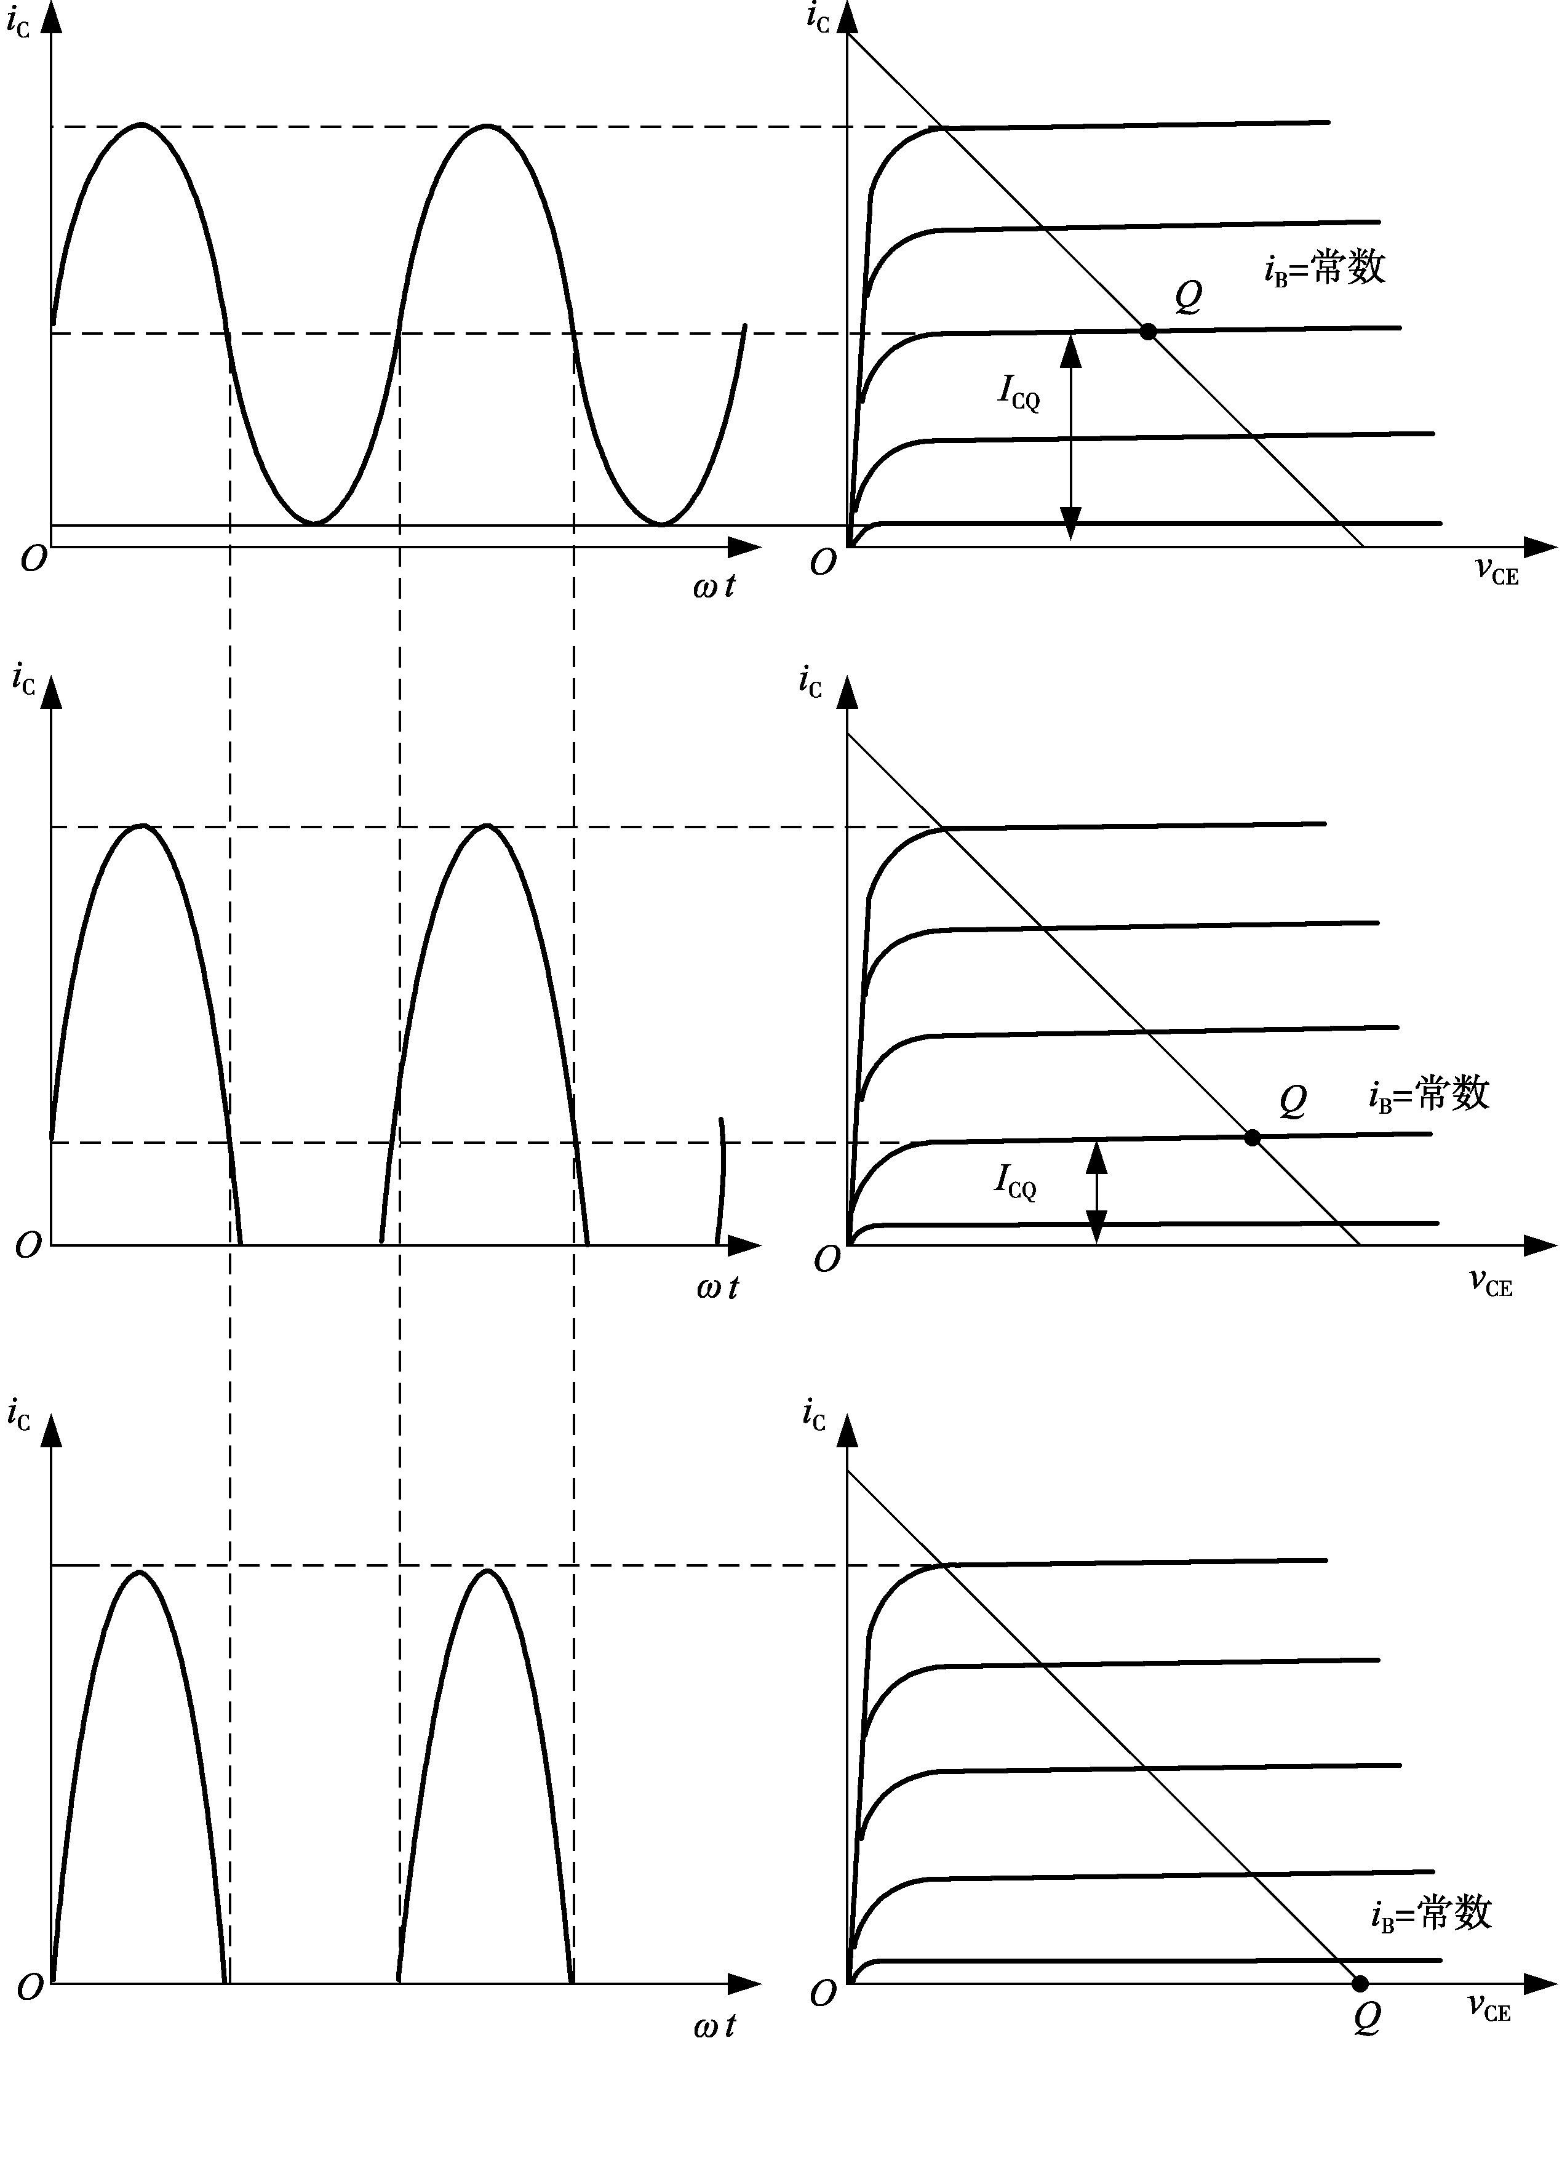
（a）甲类放大在一周期内i_{c}>0 （b）甲乙类放大在一周期内有 （c）乙类放大在一周期内
半个周期以上i_{c}>0 只有半个周期i_{c}>0
5．在题图4-1所示电路中，设BJT的β=100，V_{CC}=12V，V_{CES}=0.5V，R_{L}=8Ω，输入信号v_{i}为正弦波。（1）说明该电路功率放大的类型？（2）计算电路可能达到的最大不失真输出功率P_{OM}。（3）此时R_{b}应调节到什么数值？（4）此时电路的效率是多少？
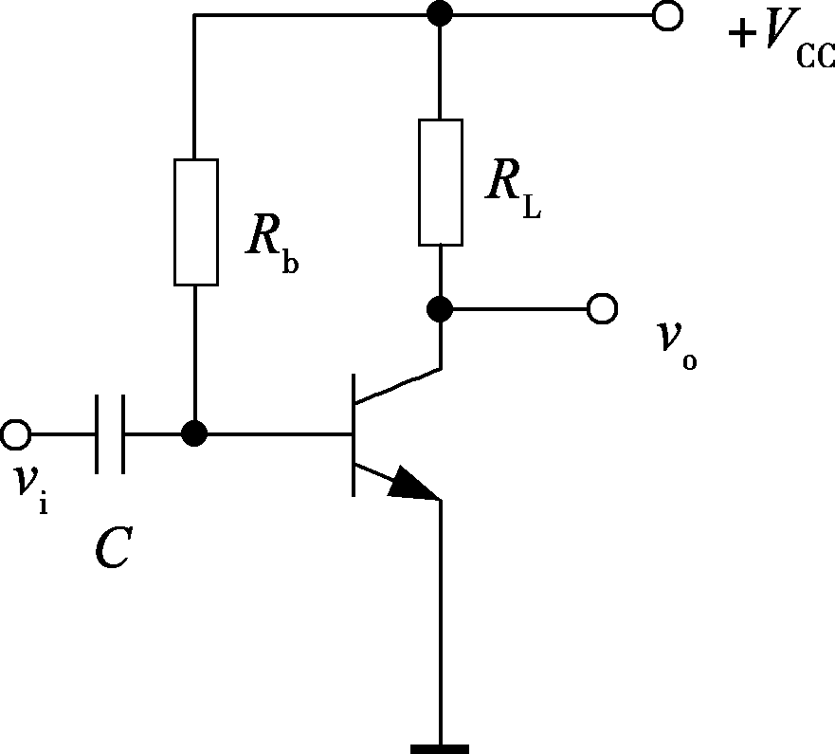 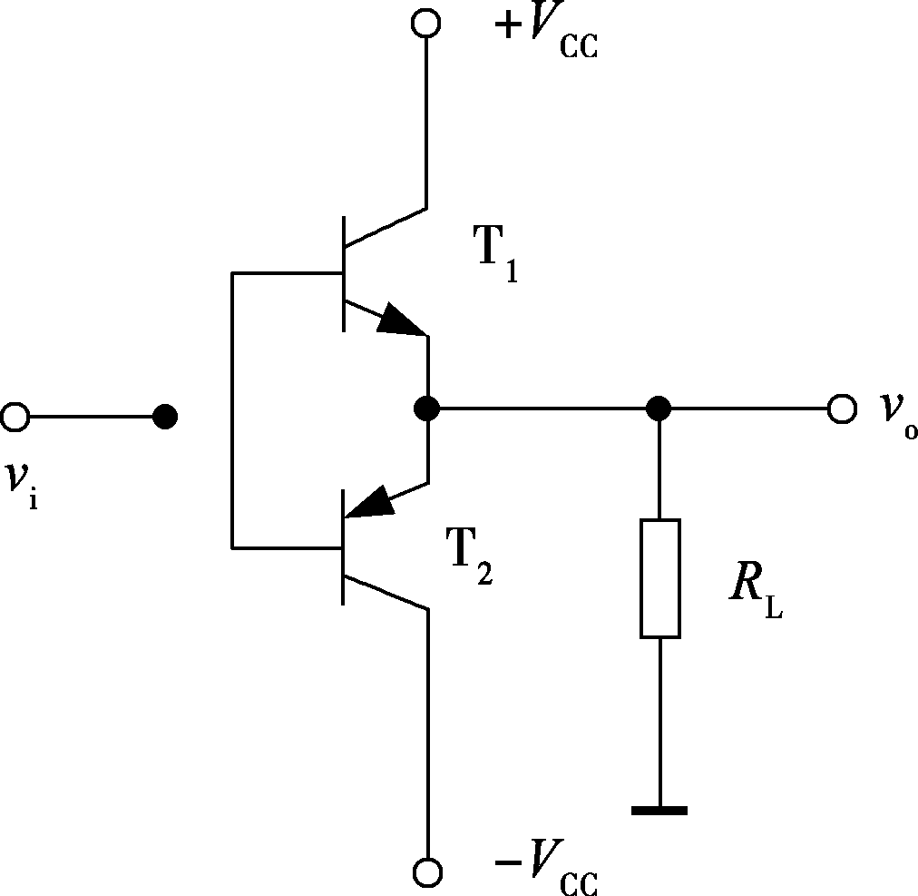
题图4-1 题图4-2
（1）甲类功率放大器。
(2) 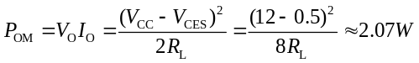
(3)
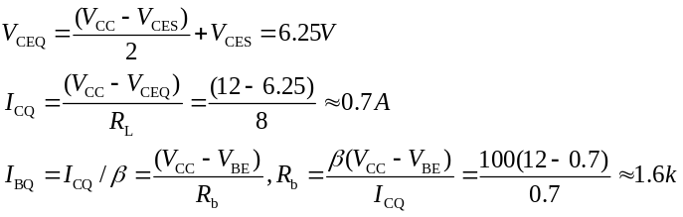
(4)
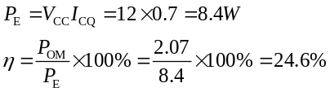
6．试简述乙类互补对称功率放大电路的组成、工作原理？
双电源互补对称电路由特性对称的两个三极管组成，并且正负电源对称。由于输入信号为零时，偏流为零，所以均工作在乙类。这个电路可以看成是由两个射极输出器组合而成。在静态时三极管不取电流，而一个工作周期里两个三极管轮流导电组成推挽式电路，两个三极管互补对方的不足，工作性能对称，输出效率最高。
7．乙类互补对称功率放大电路会产生什么失真，产生失真的原因和消除方法。
乙类互补对称功率放大电路由于没有直流偏置，功率管的基射极间电压|V_{be}|必须在大于三极管的门槛电压时才可导通，有信号输出。当输入信号较低时，两个三极管都截止，负载上无电流通过，出现一小段死区，此段输出电压与输入电压不存在线性关系，产生失真。由于这种失真出现在通过零值处，故称为交越失真。
克服交越失真的措施，就是避开死区电压，静态时使每一个三极管处于微导通状态，使其工作在乙类功率放大，当输入信号一旦加入，三极管立即进入线性放大区，这样不管在什么时间，总有一个三极管在导电工作，于是两管轮流导电时，交替得比较平滑。
8．如何选择乙类互补对称功率放大电路功率管？
（1）每只三极管的最大允许管耗P_{CM}>0.2P_{OM}，其中P_{OM}=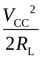。
（2）三极管反向击穿电压| V_{(BR)CEO} |>2V_{CC}。
（3）三极管的最大集电极电流I_{CM}> 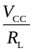。
9．双电源互补对称电路（OCL电路）如题图4-2所示，设已知V_{CC}=18V，R_{L}=12Ω，v_{i}为正弦波。如果忽略二极管的饱和电压降V_{CES}，试求：（1）负载上可能得到的最大输出功率P_{OM}、效率η、管耗P_{C}；（2）每个三极管允许的最大管耗P_{CM}至少应为多少?（3）每个三极管的耐压|V_{(BR)CEO}|应大于多少?
（1）
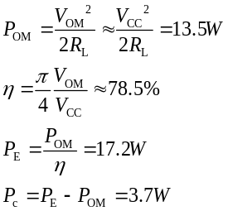
（2） 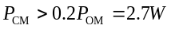
（3）|V_{(BR)CEO}|>2V_{CC}=36V
10．功放电路如图题4-3-4所示，设负载V_{CC}=12V，R_{L}=8Ω，三极管的极限参数|V_{(BR)CEO}|=30V、I_{CM}=2A、P_{CM}=5W.。如果忽略三极管的饱和电压降V_{CES}，试求：（1）最大输出功率P_{OM}值，并检验所给三极管是否能安全工作？（2）放大电路在η=0.6时的输出功率P_{O}值。
(1) 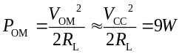
所以能正常工作。
（2）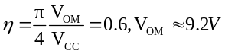
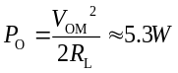

11．在题图4-3-4所示电路中，设v_{i}为正弦波，R_{L}=8Ω，要求最大输出功率P_{OM}=9W。试在忽略三极管饱和电压降条件下，求：（1）正、负电源V_{CC}最小值；（2）根据所求电源最小值，确定互补管的极限参数；（3）输出功率最大（P_{OM}=9W）时，电源供给的功率P_{E}；（4）输出功率最大（P_{OM}=9W）时，输入电压有效值。
（1）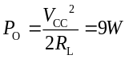，所以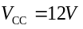
（2）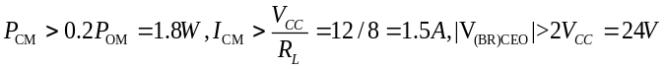
（3）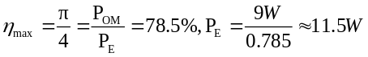
（4）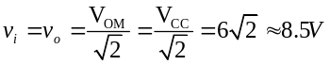
12．在题图4-3所示电路中，如果输入信号为正弦信号，负载R_{L}=8Ω，R=0.5Ω，要求最大输出功率P_{OM}≥9W。试在三极管饱和电压降可以忽略不计的情况下，求：（1）正负电源的最小值V_{CC}（取整数）；（2）根据该V_{CC}最小值，求最大输出电压值V_{OM}；（3）求三极管的极限参数；（4）当输出功率为最大时，输入电压有效值。
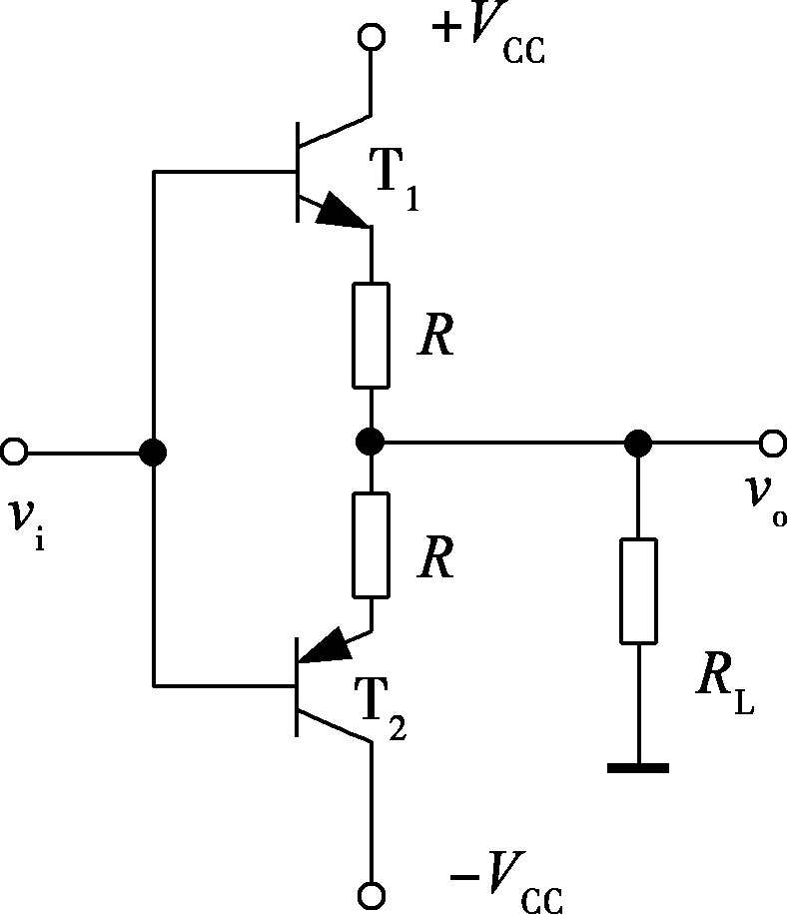 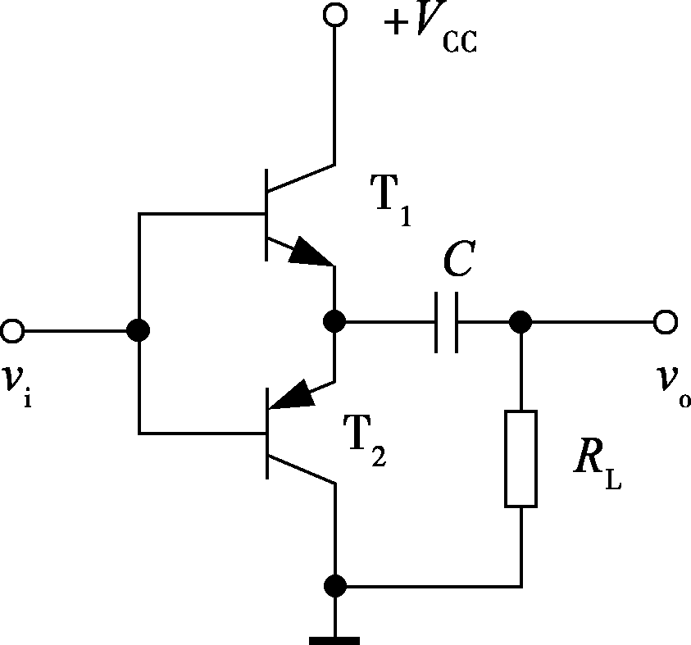
题图4-3 题图4-4
（1）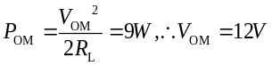
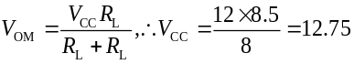因为电源为整数，所以取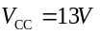
（2）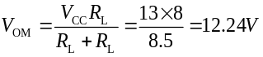，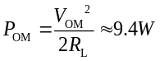
（3）
（4）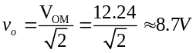
13．简述图4-4-2所示甲乙类互补对称电路中v_{BE}扩大电路的作用和工作原理。

图中电路是利用T₄、R₁、R₂提供的v_{BE}扩大电路替代两个二极管提供偏置。V_{BE4}≈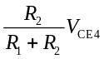=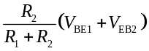，所以，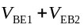=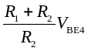=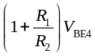，该电路T₄的V_{BE4}基本为一固定值，只要适当调节R₁、R₂的比值，就可使T₁、T₂获得合适的偏压值。
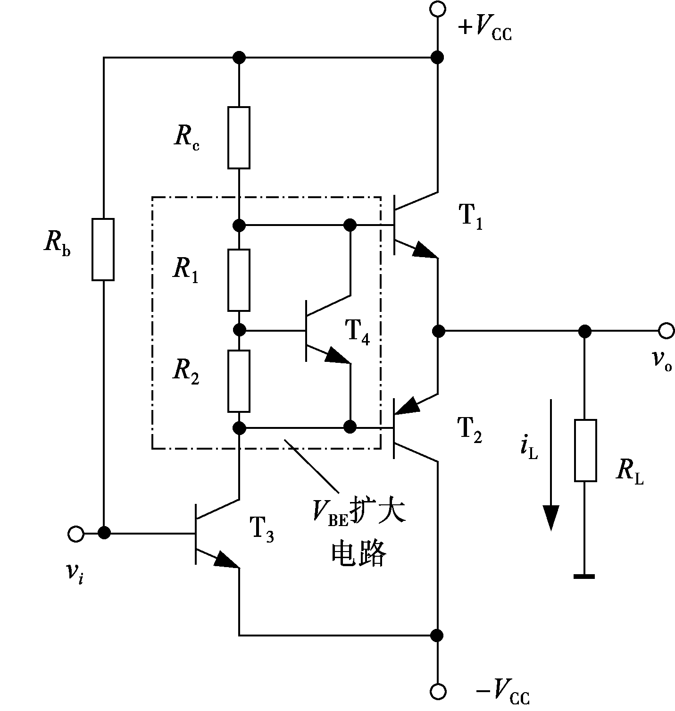
14．什么是OCL电路和OTL电路，它们进行功放时的差别？总结两电路的输出功率、效率、管耗和电源供给的功率公式。
一般双电源互补对称电路又称为无输出电容电路，即OCL电路（output capacitor less）。而单电源互补对称电路又称为无输出变压器电路，即OTL电路（output transformer less）。
单电源互补对称电路除电容C代替一组电源的作用外，其工作过程与双电源电路相同。由于每个三极管的工作电压不是原来的V_{CC}，而是V_{CC}/2，输出电压最大也只能达到约V_{CC}/2，即V_{OM}≈V_{CC}/2，所以前面计算功率、效率的公式必须加以修正。修正方法只需将公式中的V_{CC}用V_{CC}/2代替即可。
19．电路如题图4-6所示，输入信号v_{i}为正弦波，V_{CC}=10V，R_{L}=16Ω，试问：（1）该电路是一个什么电路。静态时电容C₂两端电压应是多少？调整哪个电阻能满足要求？（2）动态时，若输出电压V_{o}出现交越失真，应调整哪个电阻？（3）若三极管饱和电压降V_{CES}=1V，试求最大输出功率P_{OM}和效率η。（4）若R_{b1}=R_{b2}=1.2kΩ，β=50，P_{CM}=200mW，当R₁或D₁、D₂有一个断开时，问T₁、T₂是否安全？
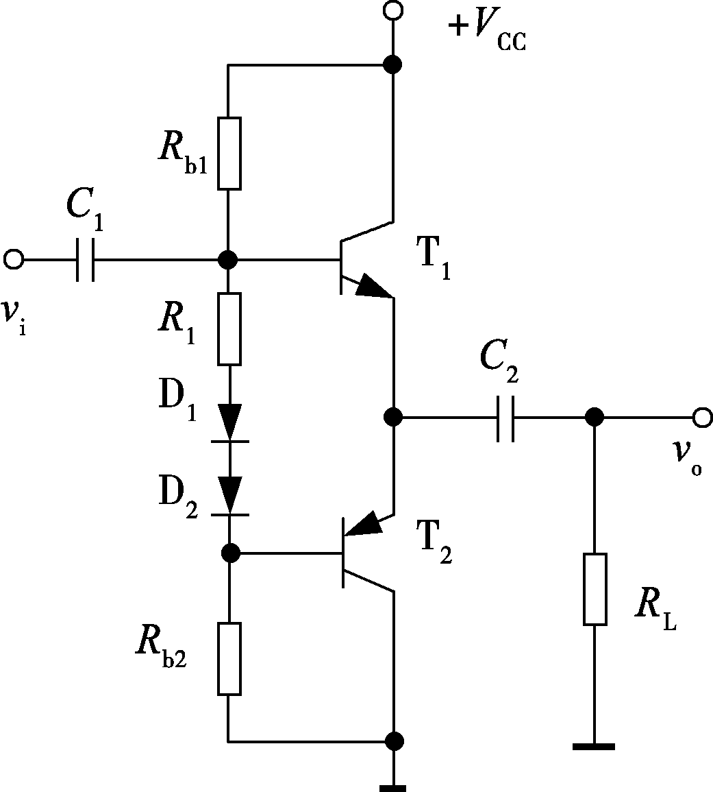
题图4-6
（1）甲乙类单电源互补对称电路。C₂= V_{CC}/2，调整电阻R_{b1}或R_{b2}能满足要求。
（2）调整电阻R₁
（3）
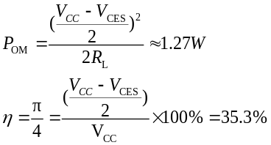
（4）当R₁或D₁、D₂有一个断开时，静态时，
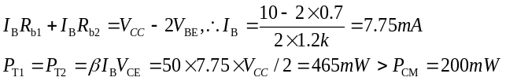
管子会烧坏。
20．电路如题图4-7所示，输入信号v_{i}为正弦波，V_{CC}=20V，R_{L}=8Ω，T₁、T₂的饱和电压降V_{CES}=2V，由T₃组成的前级放大电路的电压增益A_{V3}=-10，输出级射极输出器增益为1，试说明：（1）该电路是一个什么电路？（2）计算当输入电压的有效值V_{i}=1V时，电路的输出功率P_{O}、电源供给的功率P_{E}、两管的管耗P_{C}以及效率η。（3）该电路不失真的最大输出功率P_{OM}、效率η和所需输入电压的有效值V_{i}是多少?
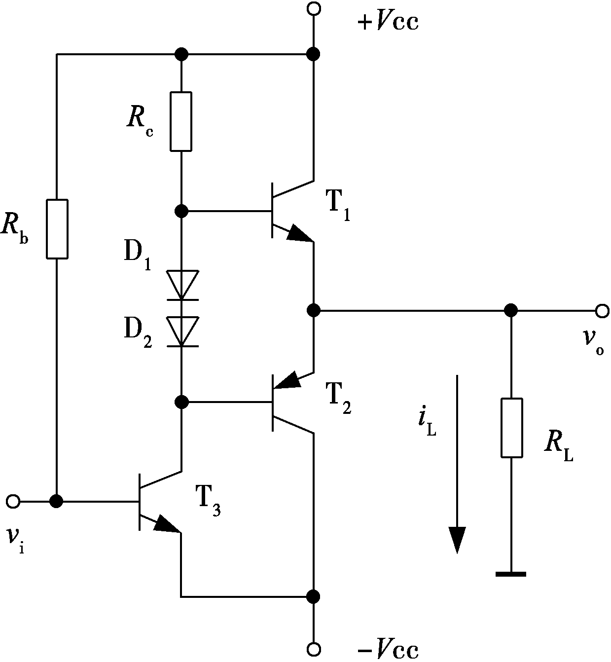
题图4-7
（1）甲乙类双电源互补对称电路。
（2）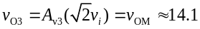
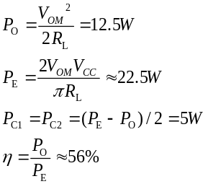
（3）
